Para las emisiones automáticas solo quedará armada una campaña “web – emisiones automáticas”

Perfiles de visualización de la campaña:
- Lectoescritura para los usuarios: Kazin, Duarte, Fittipaldi, Avalos
- Solo lectura: vendedores del Call (se adjunta lista al final)
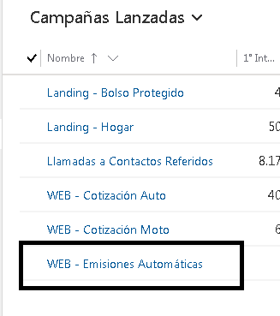
Incluyen las propuestas ingresadas por los canales:
Cliente final
Whatsapp
Facebook
Y los que se vayan sumando

Al cargar los mails en CRM – “Estados – resultados”
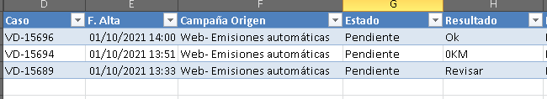

El estado “pendiente” solo se modifica cuando es trabajado el caso por un operador:

- Resultado “Ok”: es interface OK y marca de 0km “N” Estado “Pendiente”
- Resultado “0kM”: interface Ok y marca de 0km “S” Estado “Pendiente”
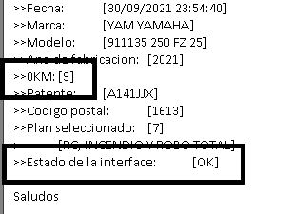
0km: interface ok + marca de “S” en 0km

- Resultado “Revisar”: Todo lo que ingrese con interface con errores (cod 500):
Ejemplo del mail que llega:
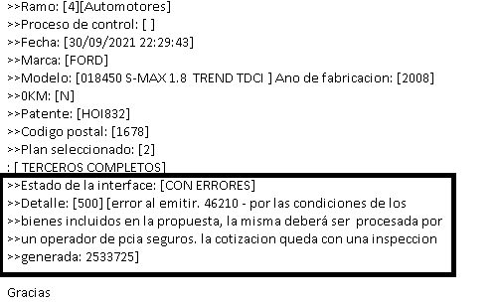
Solo debería ingresar con errores del código 500 que incluye: falta de IP, Bases de riesgosos, Cesvi (demás ítems a definir por sistemas). Pueden ser más de un motivo a la vez.

Tabla de resultados con sus estados:

Resultados | Estado
Falta realizar inspección | En trabajo
Pendiente de emisión | En trabajo
Falta certificado de no rodamiento | En trabajo
Falta documentación /información | En trabajo
Rechazado por Cesvi | Cerrado
Rechazado por Base riesgosos | Cerrado
Venta | Cerrado
Venta emitida automáticamente | Cerrado
Duplicado | Cerrado
Sin efecto / falta de datos | Cerrado
Ya contrató con PS | Cerrado
Error 400 – se contacta por fuera | Cerrado

Lista de operadores Call Center:
Apellido | Nombre
PIZZOLANTE | ANABELA
LAIME | DAIANA
TINTILAY | EVELYN
SABATINO | PAOLA
GARCIA | LIDIA TERESA
BISIO | FLORENCIA
ORTIZ | ALICIA
LOPEZ | YAMILA
TAVASCI | CAROLINA
NUÑEZ | EVELYN
DODERA | BRIAN
CHAVES | MARTA
CORRADO | IVAN
CASTILLO | IGNACIO

